**SỞ GIÁO DỤC VÀ ĐẠO TẠO TỈNH AN GIANG**

**TRƯỜNG ĐẠI HỌC AN GIANG**

**CHỦ ĐỀ:**

**QUÁN LÍ KÍ TÚC XÁ**

Bảng phân công công việc:

|  |  |  |
| --- | --- | --- |
| Dương Huỳnh Phúc Hậu | DTH185274 | Tham gia 40% đồ án |
| Cao Hoàng Minh | DTH18534 | Tham gia 40% đồ án |
| Lê Duy Bình | DTH185240 | Tham gia 20% đồ án |

*Ghi chú:

- Các yêu cầu chưa đạt được:

+ Khi thêm thông tin bị trùng khóa chính thì chương trình sẽ dừng lại.

+ Phòng đã đạt số lượng tối đa không thể thêm vào nhưng vẫn chuyển từ phòng khác vào được.

+ Khi chuyển phòng chưa cập nhật được số lượng sinh viên của phòng.

**I.LỜI NÓI ĐẦU:**

Ở nước ta hiện nay, Giáo Dục được xem là một trong những lĩnh vực được ưu tiên hang đầu. Do vậy, các trường Đại Học “mọc” lên ngày càng nhiều, điều đó sẽ dẫn đến số lượng sinh viên sẽ tang theo. Kéo theo số sinh viên đăng kí ở kí túc xá trường cũng tang lên. Với việc số lượng sinh viên tang lên liên tục như vậy thì việc quản lí kí túc xá bằng sổ sách như truyền thống không thể đạt được hiệu quả cao cũng như mất nhiều công sức và thời gian của các cán bộ quản lí. Do đó, nhóm em quyết định chọn đồ án: “Quản lí kí túc xá”. Nhóm chúng em cảm ơn giảng viên Phạm Hữu Dũng đã giúp chúng em trao dồi kiến thức và hỗ trợ chúng em hoàn thành đồ án này.

**II.KHẢO SÁT HỆ THỐNG:**

**1.Tình hình của hệ thống quản lí kí túc xá hiện nay:**

Hiện nay hệ thống quản lí kí túc xá gần như đã hoàn thiện và đáp ứng được hầu hết các công việc cơ bản để quản lí tốt được kí túc xá.

**2.Mục tiêu đề tài:**

Mục tiêu đề tài là hướng tới việc giúp cho việc quản lí kí túc xá của các trường trở nên dễ dàng hơn, có một công cụ hoàn toàn bằng máy móc để tránh xảy ra các sai xót nhỏ trong quá trình ghi chép dữ liệu, và cũng không sợ lạc mất các bản hồ sơ của học sinh, sinh viên. Như vậy sẽ giúp cho người quản lí tiết kiệm được thời gian đồng thời học sinh, sinh viên sẽ an tâm ở kí túc xá hơn mà kh cần lo ngại có vấn đề ngoài ý muốn xảy ra.

**3.Sơ đồ phân rã chức năng:**

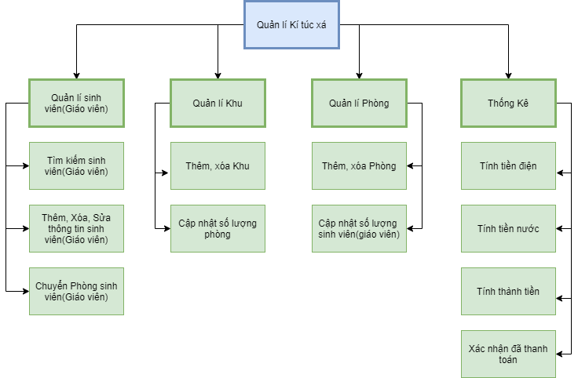

**4.Tính năng của phần mềm:**

*a.Quản lí thông tin sinh viên, giáo viên:*

- Cho phép thêm, xóa hoặc sửa thông tin của sinh viên(giáo viên) và lưu vào cơ sở dữ liệu.

- Có thể chuyển sinh viên(giáo viên) sang phòng khác nếu sinh viên(giáo viên) có nhu cầu hoặc có lý do bắt buộc phải chuyển.

- Khi cần tìm thông tin của một sinh viên trong kí túc xá, ta chỉ cần nhập mã số (MASO) ở textbox tìm kiếm và nhấn vào nút tìm kiếm thì sẽ lập tức hiển thị ra sinh viên(giáo viên) có mã số vừa nhập.

*b.Quản lí khu:*

- Khi kí túc xá tiến hành xây dựng mở rộng, mở thêm khu thì hệ thống có chức năng thêm khu để dễ dàng nâng số lượng khu trong hệ thống lên.

- Hoặc ngược lại, nếu khu nào đó trong kí túc xá có vấn đề phải hủy bỏ hoặc xây dựng lại, thì hệ thống vẫn có chức năng xóa bỏ khu khỏi cơ sở dữ liệu.

*c.Quản lí phòng:*

- Tương tự quản lí khu, hệ thống cũng có chức năng thêm phòng khi muốn nâng số phòng lên.

- Và ngược lại, có thể xóa bỏ phòng khi không sử dụng nữa hoặc sửa chữa, nhưng chỉ được xóa phòng khi phòng không có ai ở.

*d.Thống kê:*

- Khi đến hạn mỗi tháng, bộ phận quản lí chỉ cần đến các phòng và xem phòng đó đã sử dụng bao nhiêu kw điện, và bao nhiêu khôi nước, vì hêệ thống có tính năng chỉ cần nhập số điện, số nước, hệ thống sẽ hiển thị ra và lưu vào cơ sở dữ liệu số tiền điện, số tiền nước và tổng số tiền sinh viên phải nộp.

**III.THIẾT KẾ VÀ CÀI ĐẶT CHƯƠNG TRÌNH**

**1.Thiết kế cơ sở dữ liệu:**

*a.Thiết kế các bảng dữ liệu :*

*b.Mối quan hệ giữa các bảng:*

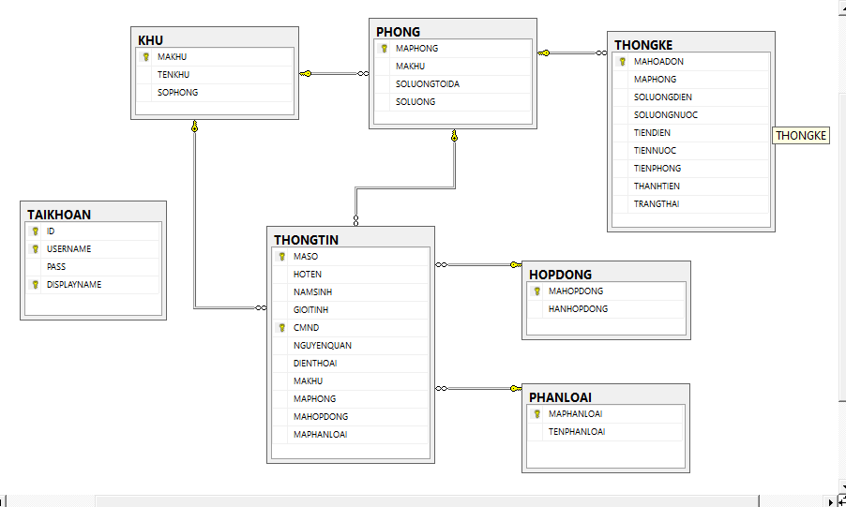

**2.Giao diện chương trình:**

*- Giao diện form đăng nhập:*

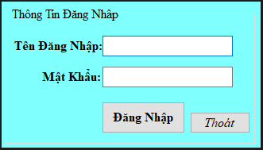

+ Khi click vào nút **Đăng nhập**, hệ thống sẽ kiểm tra thông tin đăng nhập có khớp với dữ liệu lưu trong table TAIKHOAN, nếu đúng sẽ đăng hập thành công và đi đến giao diện chính của chương trình, nếu sai sẽ báo lỗi.

+ Khi click vào nút **Thoát** chương trình sẽ đóng lại.

*- Giao diện chính của hệ thống:*

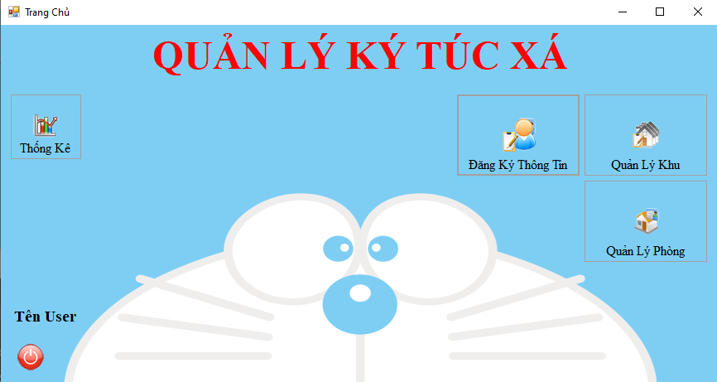

+ Khi click vào nút **Đăng kí thông tin** hệ thống sẽ chuyển người dùng đến form Đăng kí thông tin và tiếp tục thực hiện thao tác trên form mới.

+ Khi click vào nút **Quản lí Khu**, hệ thống sẽ chuyển ngơời dùng đến form Quản lí khu và tiếp tục thực hiện thao tác trên form mới.

+ Khi click vào nút **Quản lí Phòng**, hệ thống sẽ chuyển người dùng đến form Quản lí phòng và tiếp tục thực hiện thao tác trên form mới.

+ Khi cick vào nút **Thoát** ở dưới tên User, chương trình sẽ đóng lại.

+ Khi click vào nút **Thống kê**, hệ thống sẽ chuyển đến form Thống kê để thực hiện tính toán chi phí.

*-Giao diện Đăng kí thông tin:*

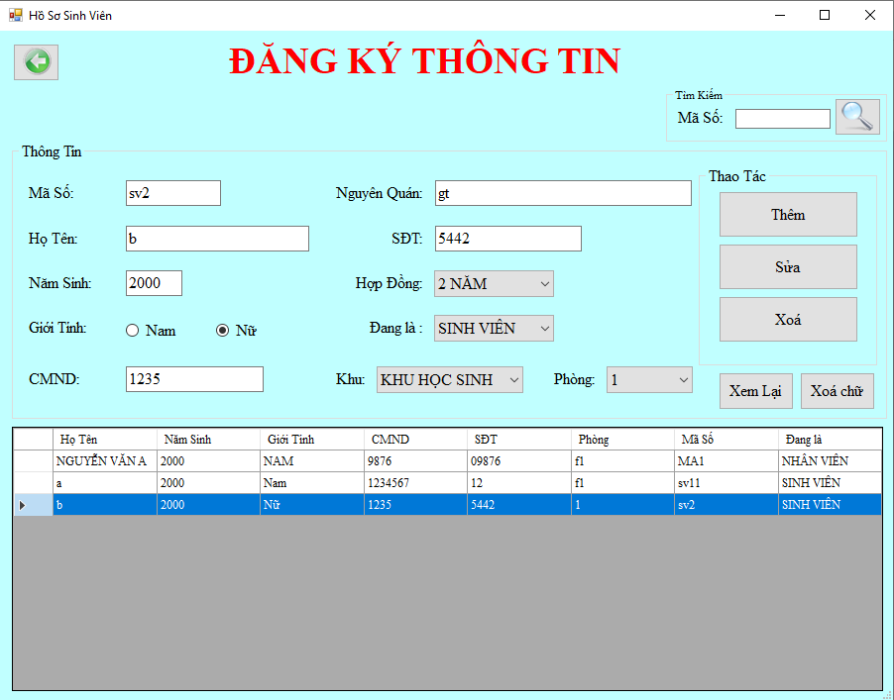

+ Nút **Thêm** cho phép thêm các thông tin trên textbox vào danh sách bên dưới. Đồng thời dữ liệu cũng được lưu vào cơ sỡ dữ liệu.

+ Nút **Xóa** dùng để xóa thông tin đang được chọn trong danh sách.

+ Nút **Sửa** dùng để cập nhật lại thông tin.

+ Nút **Xóa Chữ**  dùng để xóa hết dữ liệu trong các textbox.

+ Nút **Tìm kiếm** sẽ hiển thị ra thông tin có mã số nhập ở khung tìm kiếm.

+ Nút **Xem lại** để xem lại danh sách thông tin ban đầu trước khi tìm kiếm.

+ Nút **Trở về** đóng form và đưa người dùng về trang chủ.

+ Danh sách Phòng chỉ hiển thị những phòng chưa đạt sôố lượng tối đa và nằm trong khu được chọn.

*-Giao diện Quản lí Khu:*

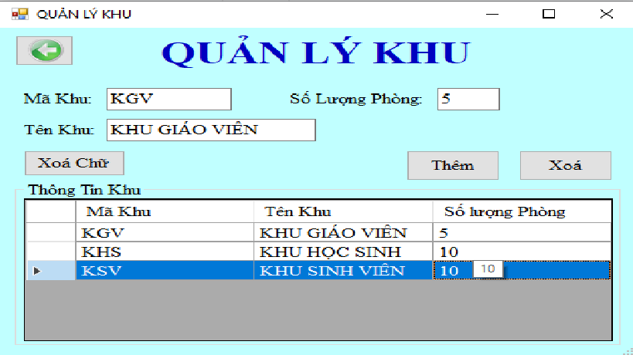

+ Nút **Thêm** cho phép thêm các thông tin trên textbox vào danh sách bên dưới. Đồng thời dữ liệu cũng được lưu vào cơ sỡ dữ liệu.

+ Nút **Xóa** dùng để xóa khu đang được chọn trong danh sách.

+ Nút **Xóa Chữ**  dùng để xóa hết dữ liệu trong các textbox.

+ Nút **Trở về** đóng form và đưa người dùng về trang chủ.

*-Giao diện Quản lí Phòng:*

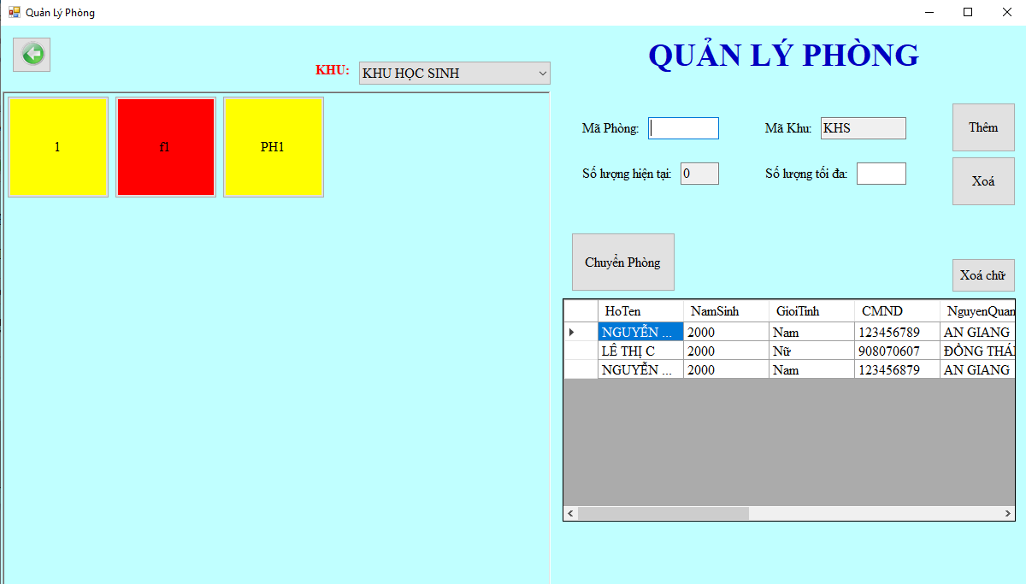

+Khi chọn khu nào thì sẽ show ra những phòng thuộc khu đó. Phòng nào đã đạt số lượng tối đa sẽ có màu đỏ.

+ Nút **Thêm** cho phép thêm các thông tin trên textbox vào danh sách bên dưới. Đồng thời dữ liệu cũng được lưu vào cơ sỡ dữ liệu.

+ Nút **Xóa** dùng để xóa thông tin đang được chọn trong danh sách.

+ Nút **Xóa Chữ**  dùng để xóa hết dữ liệu trong các textbox.

+ Nút **Chuyển Phòng** sẽ đưa người dùng đến form Chuyển Phòng.

*-Giao Diện Thống kê:*

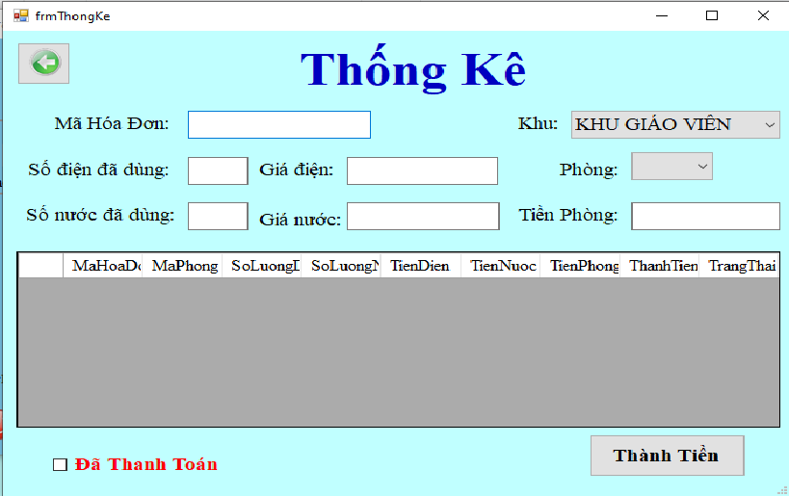

+ Khi click nút **Thành Tiền**, hệ thống sẽ tính ra chi phí dựa vào các số liệu được nhập vào bên trên và hiển thị lên danh sách phía dưới. Đồng thời dữ liệu cũng được lưu vào cơ sỡ dữ liệu.

*-Giao diện chuyển phòng:*

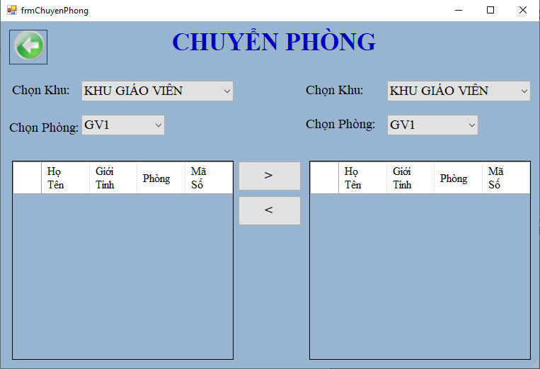

+ Khi click nút **>** thông tin đang được chọn ở phòng bên trái sẽ chuyển qua phòng bên phải.

+ Khi click nút **<**  thì ngươc lại.

**IV.KẾT LUẬN VÀ HƯỚNG PHÁT TRIỂN:**

**1.Kết luận:**

**-** “Hệ thống quản lí kí túc xá” do nhóm em xây dựng có thể đảm bảo thực hiện được phần lớn các tác vụ cần thiết cho việc quản lí một kí túc xá.

- Tuy nhiên, hệ thống này chỉ phù hợp với các kí túc xá vừa và nhỏ. Để đáp ứng được nhu cầu và áp dụng được vào các kí túc xá quy mô lớn, nhóm chúng em đặt ra hướng phát triển cho hệ thống.

**2.Hướng phát triển:**

- Đầu tiên là phát triển hơn về thao tác người dùng, việc chuyển sinh viên (giáo viên) giữa các phòng thay vì click chọn rồi nhấp nút chuyển thì thay bằng thao tác kéo thả sẽ tiện tay hơn.

- Phân loại nhiều loại phòng tùy vào nhu cầu của sinh viên (giáo viên).

- Cuộc sống của sinh viên ngày càng hiện đại, nên sẽ phát triển thêm “thẻ căn tin”, trong thẻ sẽ lưu mã cảu sinh viên, sinh viên có thể dùng thẻ đó để ăn, uống ở căn tin và sẽ thanh toán tổng tiền vào cuối tháng (Số tiền thanh toán sẽ là tổng số tiền ăn được hệ thống cộng vào sau mỗi lần quét thẻ).

**V.TÀI LIỆU THAM KHẢO.**

- How Kteam

- stackoverflow

- Github.

- Đồ án của anh Minh Nhựt DH5TH.